BridgeAI-Agent
第2章 交通基础设施全生命周期智能化体系
从数字化工程平台到 Engineering AI Operating System

作者：周仙通
单位：浙江悟联信息科技有限公司
版本：v1.0 初版
日期：2026年7月

目录
2.0 本章导读
2.1 行业进入智能化转型阶段
2.2 交通基础设施全生命周期模型
2.3 AI Agent在全生命周期中的应用体系
2.4 为什么传统数字化平台无法简单升级为AI Agent
2.5 Engineering AI Stack
2.6 BridgeAI-Agent在桥梁工程中的典型应用案例
2.7 工程AI的核心挑战
2.8 Engineering AI Operating System
附录A BridgeAI-Agent十大设计原则
本章总结

2.0 本章导读
交通基础设施是典型的长生命周期、重资产、高安全责任行业。一座桥梁、一条高速公路或一座隧道，从规划立项开始，通常要经历勘察、设计、施工、交付、运营、检测、养护、加固和改扩建等多个阶段，其服役周期可能持续数十年甚至上百年。
在如此漫长的生命周期中，工程系统会持续产生大量异构数据，包括规划文件、勘察报告、设计图纸、BIM模型、GIS数据、施工记录、视频图像、传感器数据、检测报告、维修记录以及行业规范等。长期以来，这些数据分散在不同系统、不同组织和不同阶段，难以形成连续、统一、可计算的工程认知。
过去二十年，交通基础设施行业经历了信息化、数字化和平台化建设。大量业务已经从纸质记录转向数据库管理，从线下审批转向线上流程，从人工巡查转向视频监控和无人机采集。BIM、GIS、物联网、数字孪生和云平台等技术，也逐渐进入交通工程建设与运营场景。
但是，大多数现有系统仍然主要解决数据如何采集、存储、查询、展示，以及业务流程如何线上化的问题。它们显著提高了信息流转效率，却没有真正回答一个更关键的问题：系统能否理解工程目标、识别工程状态、调用专业知识、规划执行过程，并根据结果形成可追溯的工程决策？
这正是数字化平台与智能系统之间的本质差异。传统数字化平台的核心是信息管理，而新一代工程智能系统的核心是认知、推理与行动。随着大语言模型、多模态模型、计算机视觉、知识增强生成、工作流编排和AI Agent技术的发展，工程软件已经具备从“提供功能”向“完成任务”演进的技术条件。
本章提出面向交通基础设施行业的Engineering AI Operating System，简称EAIOS，即工程AI操作系统。EAIOS不是替代Windows、Linux或macOS的通用计算机操作系统，而是一种运行在工程数字基础设施之上的智能软件体系，统一管理工程数据、工程知识、AI模型、专业智能体、工程工具、业务工作流以及本地、边缘与云端计算资源。
BridgeAI-Agent正是这一理念的工程化实现。它以交通基础设施全生命周期为业务边界，以工程知识为核心资产，以专业Agent为能力单元，以BridgeAI Vision Engine（BVE）为视觉感知引擎，以PostgreSQL、向量检索和RAG知识库为数据与知识底座，并通过本地工作站、边缘设备和云端服务形成协同运行体系。

2.1 行业进入智能化转型阶段

2.1.1 从信息化到数字化
交通基础设施行业的信息化建设最初主要围绕业务电子化展开。在传统工程管理模式下，设计文件、施工日志、检测记录、材料台账和维修资料大量依赖纸质文件保存。信息传递速度慢、版本管理困难，不同参建单位之间缺少统一的数据接口，许多工程经验依赖个人记忆和人工交接。
信息化阶段的主要目标，是将纸质业务转化为计算机能够存储和处理的电子数据，例如将纸质检测报告录入数据库、将施工日志转化为电子表单、将工程档案保存为数字文件、将审批流程转移到信息系统。这一阶段解决的是“有没有数据”和“能不能查询”的问题。
随着数据库、网络通信、移动终端和云计算逐渐成熟，行业开始进入数字化阶段。数字化不再只是把纸质文件转为电子文件，而是通过数据模型重新组织工程对象、业务流程和管理关系。BIM、GIS、物联网、视频监控、无人机测绘、移动巡检、数字档案和数字孪生等技术，使工程项目拥有了更加丰富的数字表达形式。
然而，数字化也带来了新的复杂性。不同系统按照不同业务目标建设，数据模型、接口标准、编码体系和权限机制各不相同。同一座桥梁可能同时拥有GIS要素编号、桥梁资产编号、BIM模型编号、监测系统编号和养护管理编号。如果缺少统一的工程对象模型，这些数据即使全部完成数字化，仍然只是分散的数字记录，而不是能够被系统整体理解的工程资产。

2.1.2 数字化平台的能力边界
传统数字化平台通常具有数据采集、数据存储、数据展示和流程管理四类能力。这些能力对于工程管理仍然十分重要，但它们共同依赖人预先定义业务逻辑，并由人主动操作。系统通常并不知道用户为何执行某项操作，也无法理解不同操作之间的工程意义。
以桥梁巡检为例，工程师往往需要创建任务、选择桥梁、上传无人机数据、调用识别模型、核对结果、查询历史记录、查阅规范、判断病害等级、编写维修建议并生成报告。虽然每一步都可以在软件中完成，但整个过程依然高度依赖工程师进行任务组织和专业判断。平台提供的是工具，而不是完整的任务执行能力。

2.1.3 从功能驱动转向目标驱动
传统软件采用功能驱动模式，用户先判断应使用哪个模块，再按照菜单和流程完成操作。AI Agent采用目标驱动模式，用户直接描述最终目标，例如“完成本月台州湾跨海大桥例行巡检，重点检查主梁裂缝、渗水和钢结构锈蚀，并形成维修建议”。
系统需要理解其中包含的多个子任务：确认巡检范围、查询历史记录、规划数据采集、调用BVE完成视觉识别、将病害绑定到构件、进行尺寸量化和等级评定、检索规范与维修案例、生成处置建议和巡检报告，并将结果写入工程数据库。
这一变化并非简单的交互方式变化，而是软件架构的根本转变。系统必须具备目标理解、任务规划、工程知识调用、多工具协同、状态记忆、结果校核和持续学习能力。因此，AI Agent不是为传统平台增加一个聊天窗口，而是重新定义系统如何组织和执行工程任务。

2.1.4 从单点算法到系统智能
早期工程AI应用往往以单点算法为主，例如安全帽识别、裂缝检测、路面病害识别、车辆统计、烟火识别和人员闯入识别。这些算法可以提高局部效率，但通常只输出类别、置信度和图像位置。
工程决策还必须回答病害位于哪个构件、尺寸是多少、是否继续发展、依据何种规范分级、是否需要立即维修以及应采用何种处治方法等问题。单一视觉模型无法独立完成这些任务。
工程AI需要经历算法智能、平台智能和Agent智能三个阶段。算法智能完成单一识别或预测任务；平台智能集成多个模型，由用户选择调用；Agent智能则根据工程目标自主选择模型、调用知识、组织流程并形成决策。真正的行业智能化，不是部署更多模型，而是建立能够组织模型、理解结果并执行任务的智能系统。

2.1.5 行业智能化的五项核心能力
成熟的工程智能系统至少应具备感知、认知、推理、行动和学习五项能力。感知能力通过摄像头、无人机、传感器、图纸和数据库获取工程状态；认知能力理解工程对象、构件关系和业务语义；推理能力基于规范、历史记录和工程经验进行综合判断；行动能力调用无人机、数据库、GIS、BIM和报告系统完成任务；学习能力则将人工修正、维修反馈和新案例写入知识体系。
BridgeAI-Agent的行业定位，是面向交通基础设施规划、建设、运营与养护全过程的Engineering AI Operating System。它既是统一智能入口，也是专业能力协调者和工程知识沉淀平台。
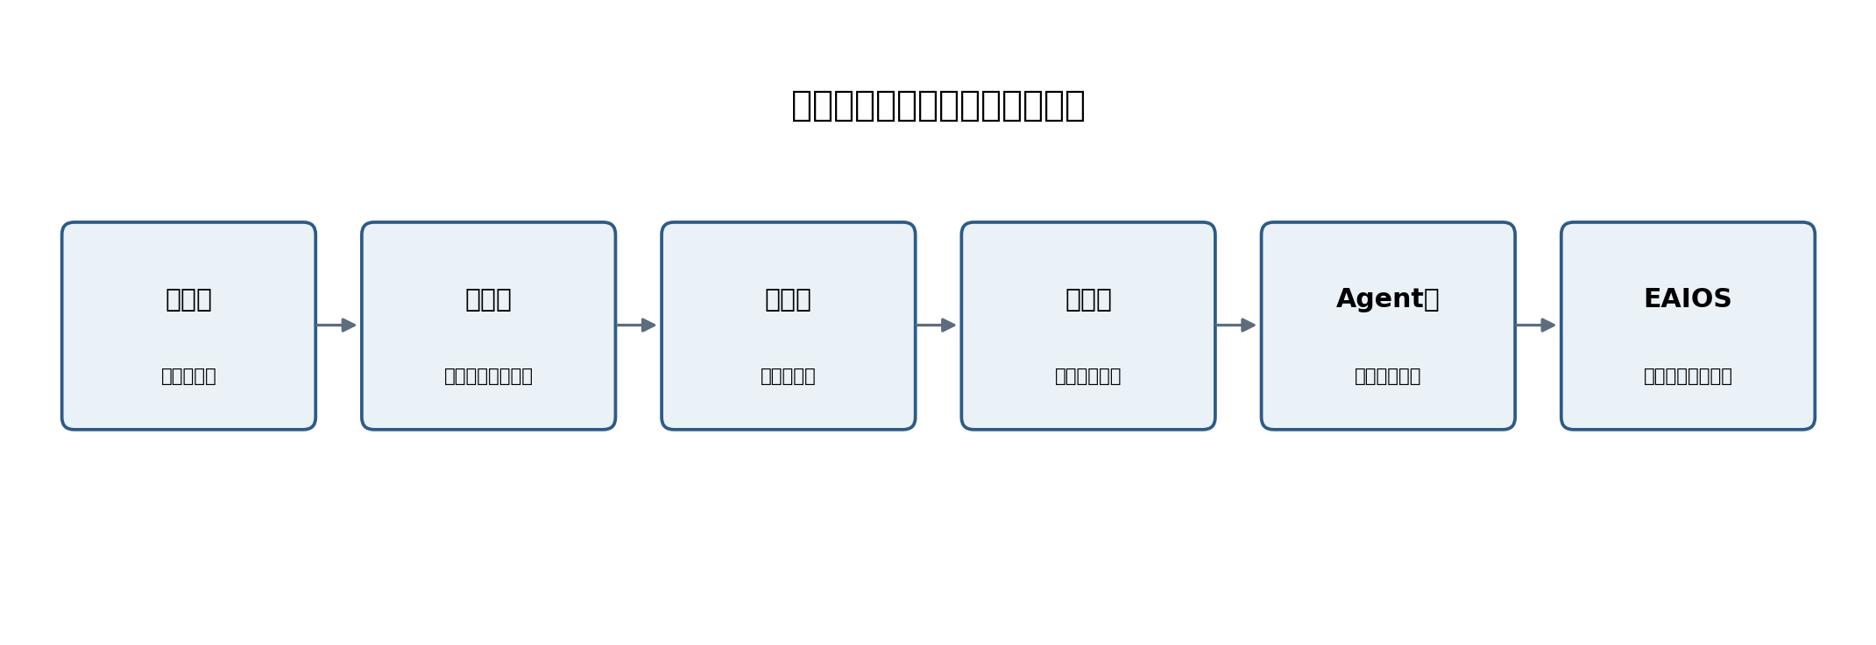
图2-1 交通基础设施软件能力演进路线
表2-1 信息化、数字化与智能化的主要差异
维度 | 信息化系统 | 数字化平台 | AI平台 | AI Agent系统
核心对象 | 业务记录 | 工程数据 | AI模型 | 工程目标
主要能力 | 录入、查询 | 集成、展示 | 识别、预测 | 理解、规划、执行
用户角色 | 数据录入者 | 系统操作者 | 模型调用者 | 目标提出者与审核者
运行方式 | 固定功能 | 固定流程 | 人工调用模型 | 自主调用模型与工具
知识利用 | 文档存档 | 数据关联 | 局部检索 | 知识增强推理
输出结果 | 数据记录 | 图表和报表 | 检测结果 | 完整工程成果
学习能力 | 无 | 弱 | 模型级 | 系统级持续学习

2.2 交通基础设施全生命周期模型

2.2.1 生命周期不应被割裂
交通基础设施全生命周期通常包括规划、勘察、设计、施工、验收、运营、检测、养护、加固改造和退役处置等阶段。传统信息系统多以阶段或部门为边界建设，导致设计数据难以直接服务施工，施工记录难以完整进入运营，检测结果又难以反向影响设计和养护策略。
全生命周期智能化首先要求建立统一的工程对象模型。桥梁、道路、隧道、构件、设备、病害、任务、报告和处置记录，都应拥有稳定的唯一标识，并在不同系统和阶段之间持续传递。只有对象身份连续，数据才可能连续，知识和责任链条才可能连续。

2.2.2 生命周期九阶段模型
BridgeAI-Agent将交通基础设施生命周期抽象为九个主要阶段：规划、勘察、设计、施工、验收、运营、检测、养护和加固改造。各阶段既有独立业务目标，也存在明确的数据继承关系。
规划阶段形成项目目标、功能定位、投资约束和区域空间信息；勘察阶段形成地质、水文、地形和环境数据；设计阶段形成结构模型、构件参数、图纸和计算成果；施工阶段产生进度、质量、安全、材料、设备和现场影像数据；验收阶段形成竣工模型、检测记录和资产移交清单；运营阶段持续产生交通、环境、荷载和设备状态数据；检测阶段形成病害、缺陷和性能评估；养护阶段形成维修方案、工单、成本和效果评价；加固改造阶段则形成结构变更和性能提升数据。

2.2.3 从数据链到知识链
全生命周期管理不能停留在数据归档层面。BridgeAI-Agent强调将数据链升级为知识链。原始数据经过清洗、关联、语义标注和质量评估后，形成工程事实；工程事实与规范、案例和专家经验结合后，形成可检索、可推理的工程知识；知识再通过Agent执行转化为决策和行动。
其闭环可表示为：工程数据 → 统一工程对象 → 工程事实 → 工程知识 → AI推理 → 工程决策 → 执行反馈 → 知识更新。该闭环意味着每一次施工、巡检、维修和验收都不再是孤立事件，而是长期智能资产的一部分。

2.2.4 数字档案、数字孪生与智能资产
数字档案解决“保存了什么”，数字孪生解决“当前是什么状态”，Engineering AI则进一步回答“为什么会这样、接下来做什么、如何执行”。因此，数字孪生是工程智能的重要基础，但不是终点。
当工程对象具备统一身份、持续数据、历史记忆、规范关联和Agent能力后，传统数字资产将升级为智能资产。智能资产不仅可被查看，还可被查询、解释、评估、预测和调度。

2.2.5 生命周期中的责任与证据链
交通基础设施属于高责任行业。任何AI结论都必须能够追溯到数据来源、模型版本、规范依据、人工审核和执行结果。BridgeAI-Agent应为每一次任务建立完整证据链，包括输入文件、采集时间、设备信息、模型版本、推理过程摘要、引用规范、审核意见和最终处置状态。
这使系统不仅能给出结论，还能回答结论如何形成、由谁确认、何时执行以及执行效果如何。
表2-2 生命周期阶段与核心数字资产
阶段 | 主要对象 | 核心数据 | Agent典型任务
规划 | 项目与区域 | 目标、投资、空间约束 | 方案比选、风险识别
勘察 | 地质与环境 | 地形、水文、地质报告 | 资料审查、异常提示
设计 | 结构与构件 | BIM、图纸、计算书 | 规范核查、知识问答
施工 | 人员、设备、工序 | 进度、质量、安全、影像 | 现场监控、隐患闭环
验收 | 竣工资产 | 竣工模型、检测、清单 | 资料核验、移交检查
运营检测 | 资产与病害 | 监测、巡检、病害记录 | 状态评估、趋势分析
养护改造 | 工单与方案 | 维修记录、成本、效果 | 处治建议、计划优化

2.3 AI Agent在全生命周期中的应用体系

2.3.1 总控Agent与专业Agent
BridgeAI-Agent采用“总控Agent + 专业Agent + 工具Agent”的分层组织方式。总控Agent负责理解用户目标、识别业务领域、拆解任务、调度资源和汇总成果；专业Agent负责桥梁、道路、隧道、智慧工地和无人机等领域的专业判断；工具Agent则封装GIS、BIM、数据库、文件处理、模型推理、报告生成和消息通知等具体能力。

2.3.2 产品矩阵
BridgeAI-Agent作为统一入口和工程AI操作系统核心，向下协调BridgeAI-Site、BridgeAI-UAV、BridgeAI-Bridge、BridgeAI-Road和BridgeAI-Tunnel等专业产品。
BridgeAI-Site面向智慧工地，负责视频监控、安全行为识别、施工质量检查、设备与人员管理、隐患闭环和现场报告。BridgeAI-UAV面向无人机巡检，负责任务规划、航线执行、GPS拒止环境下的定位与控制、数据采集和边缘识别。BridgeAI-Bridge面向桥梁检测与养护，负责病害对象管理、构件关联、等级评定、趋势分析和维修建议。BridgeAI-Road面向道路资产和路面病害管理。BridgeAI-Tunnel则面向衬砌病害、渗漏、照明、机电与运营安全。

2.3.3 Agent生命周期
专业Agent应具备感知、计划、执行、观察、反思和记忆六个基本环节。它首先接收目标和上下文，通过计划器生成任务步骤；随后调用模型和工具执行；在每一步之后观察结果并判断是否达到预期；当结果异常时进行重试、改用其他工具或请求人工介入；最终将任务结果和关键经验写入长期记忆。

2.3.4 跨专业协同案例
一次桥梁无人机巡检可能同时涉及BridgeAI-UAV和BridgeAI-Bridge。BridgeAI-UAV负责飞行与数据采集，BVE负责视觉识别，BridgeAI-Bridge负责构件关联、病害分级和维修建议，总控Agent负责报告生成和任务归档。如果发现严重风险，还可调用BridgeAI-Site或通知工具，将现场封控、复检和专家会审纳入同一工作流。

2.3.5 人机协同边界
Agent并不意味着完全取消人工。对于普通数据整理、格式转换、模型批处理和报告初稿，系统可以自动完成；对于病害等级确认、结构安全判断、重大维修方案和飞行高风险操作，系统必须保留人工审核和授权。人机协同的目标不是“AI替代工程师”，而是让工程师从重复操作中释放出来，将注意力集中在责任判断和复杂决策上。

2.4 为什么传统数字化平台无法简单升级为AI Agent

2.4.1 三代平台的架构差异
第一代工程软件以数据记录和可视化为核心，强调表单、台账、图表和地图；第二代平台以流程和系统集成为核心，强调审批、工单、接口和数字孪生；第三代AI平台在传统架构上增加模型服务，但模型通常仍由用户手动选择和调用。
AI Agent系统则不同。它以目标为入口，通过推理和工作流动态决定需要哪些数据、模型和工具。传统平台的核心控制逻辑位于预先编码的业务模块中，而Agent系统的控制逻辑由“规则 + 工作流 + 模型推理 + 状态记忆”共同形成。

2.4.2 数据模型不足
传统平台的数据结构往往只服务当前业务模块。例如，视频系统关注摄像头和录像，桥梁系统关注构件和病害，无人机系统关注航线和照片。AI Agent需要跨系统理解同一工程对象，因此必须建立统一对象身份、时间线和语义关系。没有统一工程语义层，Agent只能在多个孤立系统之间进行浅层调用。

2.4.3 缺少长期记忆
传统软件保存业务记录，却不具备任务级和组织级记忆。Agent需要记住某座桥梁历次巡检中的病害变化、某类误检的人工修正、某个项目的偏好和约束、某套维修方案的实际效果。长期记忆不是简单聊天记录，而是结构化事实、向量知识、事件时间线和决策经验的组合。

2.4.4 缺少动态规划与容错
传统流程通常是固定流程图，适用于输入稳定、规则明确的业务。工程现场存在设备离线、数据缺失、网络中断、模型置信度不足和天气变化等情况。Agent必须根据实际状态动态调整计划，并在失败时重试、降级或转人工。这要求系统具备状态机、检查点、幂等、超时、重试和审计机制。

2.4.5 AI插件化的局限
在现有平台上增加一个大模型聊天框或若干AI按钮，只能形成AI插件化体验。它可以回答问题或调用单一模型，却无法真正掌握系统状态、控制任务执行和管理责任边界。Agent化改造必须深入到身份、数据、工作流、权限、审计和工具协议等基础层，而不是停留在界面层。

2.4.6 从“人操作系统”到“人定义目标”
传统平台的基本关系是“人操作系统”；AI Agent系统的基本关系则是“人定义目标、AI规划执行、人审核关键节点”。这一变化将软件从被动工具升级为主动协作者，也要求系统从功能模块架构转向目标、上下文和能力编排架构。

2.5 Engineering AI Stack

2.5.1 七层技术体系
Engineering AI Stack用于描述工程AI操作系统从硬件运行环境到专业应用的完整技术栈。七层分别为硬件运行层、基础设施层、知识与数据层、AI模型层、推理与工作流层、AI Agent层和应用层。

2.5.2 硬件运行层
硬件运行层提供计算、存储、网络和现场设备能力。BridgeAI-Agent默认优先采用本地运行架构，以Mac Studio和Apple Silicon作为开发与中心推理工作站，结合MLX实现本地大模型和部分视觉模型推理；在无人机侧采用DJI Manifold 3和TensorRT运行边缘视觉模型；云端主要承担跨区域协同、模型分发、备份和外部服务接入。
这种“本地优先、边缘实时、云端协同”的架构既满足工程数据安全要求，也兼顾现场实时性和多项目协作。

2.5.3 基础设施层
基础设施层包括API网关、消息总线、对象存储、身份认证、日志、监控、GIS服务、BIM服务和文件处理服务。该层负责将不同系统能力标准化为可调用工具，并提供稳定、可审计的运行基础。

2.5.4 知识与数据层
知识与数据层是系统的长期资产中心。PostgreSQL承担项目、资产、构件、病害、任务、人员、权限和审计等结构化数据；对象存储保存图像、视频、点云、模型和报告；向量数据库或PostgreSQL向量扩展保存文档切片和语义向量；知识图谱描述桥梁、构件、病害、规范和维修措施之间的关系。
RAG负责在生成和推理前检索相关规范、历史案例、项目资料和专家知识，使Agent输出具备工程依据。数据治理则负责版本、质量、血缘、权限和生命周期管理。

2.5.5 AI模型层
AI模型层不是单一大模型，而是多模型协同体系。大语言模型负责自然语言理解、计划生成、知识综合和报告撰写；BVE负责工程视觉感知；YOLO26等检测或分割模型负责病害、安全行为和目标识别；Embedding模型负责语义检索；多模态模型负责图文理解；MLX和TensorRT分别面向Apple Silicon本地推理和NVIDIA边缘推理。
模型层应提供统一注册、版本、评估和路由机制。Agent根据任务类型、数据敏感性、时延和精度要求选择合适模型，而不是固定绑定某一个模型。

2.5.6 推理与工作流层
该层负责计划、推理、记忆、工作流和工具调用。对于高确定性流程，系统采用显式工作流和规则；对于复杂、开放问题，系统允许大模型参与任务分解和决策；对于高风险节点，则强制人工确认。
工作流引擎需要支持可恢复执行、检查点、并行任务、条件分支、超时、重试和补偿操作。工具调用需要使用明确的输入输出模式，并限制权限范围，避免模型直接获得无限制系统能力。

2.5.7 AI Agent层
Agent层包含总控Agent、专业Agent和工具Agent。每个Agent都应有清晰的职责边界、上下文范围、可用工具、输出格式和安全策略。专业Agent不是简单提示词角色，而是封装领域知识、工作流、数据权限和模型路由的工程组件。

2.5.8 应用层
应用层面向最终业务，形成BridgeAI-Site、BridgeAI-UAV、BridgeAI-Bridge、BridgeAI-Road和BridgeAI-Tunnel等专业系统。应用层负责呈现任务、地图、视频、病害、报告和审核界面，同时将用户操作转化为Agent可理解的目标和约束。

2.5.9 层间接口原则
七层之间应通过稳定接口连接，避免上层直接访问底层数据库或设备。所有调用均应具备身份、权限、审计和错误语义。模型输出必须经过结构化校验，Agent决策必须能够追溯，关键工程数据必须保留原始证据。
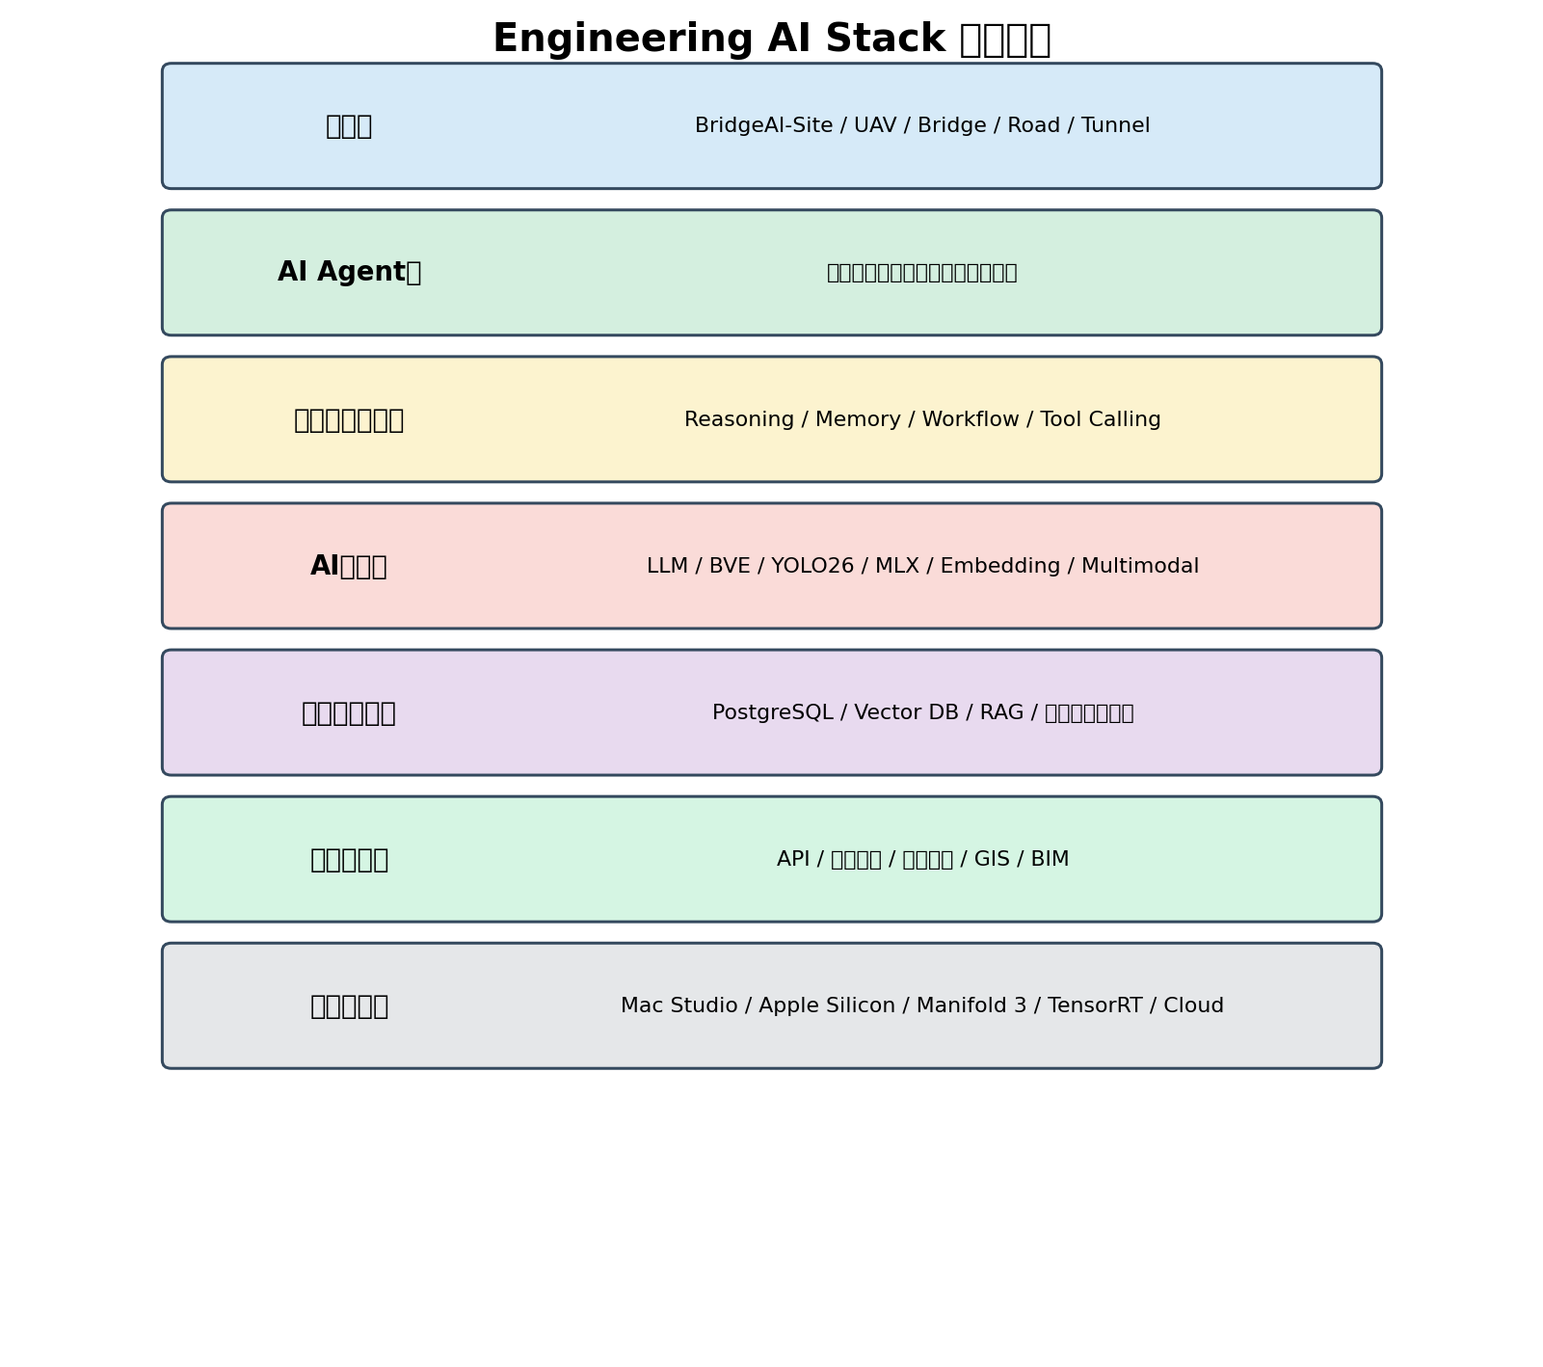
图2-5 Engineering AI Stack七层架构
表2-3 Engineering AI Stack层级职责
层级 | 核心职责 | 代表技术
应用层 | 面向专业业务呈现与交互 | Site/UAV/Bridge/Road/Tunnel
AI Agent层 | 目标理解、专业协同、责任边界 | 总控Agent、专业Agent、工具Agent
推理与工作流层 | 计划、记忆、工具调用、状态管理 | Workflow、Reasoning、Memory
AI模型层 | 语言、视觉、向量与多模态推理 | LLM、BVE、YOLO26、MLX
知识与数据层 | 结构化数据、RAG、图谱与对象存储 | PostgreSQL、Vector DB、RAG
基础设施层 | 接口、消息、日志、身份与平台服务 | API、GIS、BIM、对象存储
硬件运行层 | 本地、边缘、云端算力 | Mac Studio、Manifold 3、TensorRT

2.6 BridgeAI-Agent在桥梁工程中的典型应用案例

2.6.1 案例背景
以跨海大桥月度无人机巡检为例，巡检对象包括主梁、桥塔、索体、支座和钢结构附属设施。现场面临海风、强光、桥底弱GPS或无GPS、构件尺度差异大和数据量大的挑战。传统方式需要飞手、检测工程师和报告人员分工协作，数据整理和病害复核耗时较长。

2.6.2 用户目标
工程负责人向BridgeAI-Agent提交目标：“完成本月G1523台州湾跨海大桥巡检，重点检查主梁裂缝、渗水和钢结构锈蚀，并生成维修建议与正式报告。”
系统首先解析桥梁、时间范围、重点病害、成果格式和审核要求，随后查询桥梁档案、历史病害、上次巡检范围和未闭环问题，生成本次任务计划。

2.6.3 无人机任务执行
BridgeAI-UAV根据桥梁结构模型和重点构件生成航线与采集清单。在桥底GPS拒止环境中，系统使用视觉定位和相对坐标完成短航线验证，再逐步扩展巡检范围。DJI Manifold 3在边缘侧运行TensorRT视觉引擎，对实时画面进行初步目标识别和质量判断。
当出现画面模糊、构件覆盖不足或飞行偏离计划时，Agent记录异常并调整采集策略。高风险飞行节点仍由人工飞手授权和监督。

2.6.4 BVE视觉分析
采集完成后，BVE对图像和视频执行质量筛选、目标检测、实例分割、病害分类、尺寸量化和重复目标合并。系统将识别结果从简单框选提升为工程病害对象，例如：主梁L3腹板、混凝土裂缝、长度0.82米、估算宽度0.42毫米、置信度0.91、现场图像证据和空间位置。
BVE还将新结果与历史病害进行匹配，判断是否为新增、稳定或发展性病害。人工复核结果会回写为高质量样本，用于后续模型训练与误检分析。

2.6.5 专业评估与建议
BridgeAI-Bridge读取病害对象、构件属性、历史记录和相关规范，通过规则与知识增强推理进行等级评定。系统不会仅给出“Ⅱ级病害”，还会列出判定依据、关键参数、引用规范和不确定项。
对于需要进一步确认的情况，系统创建复检任务；对于一般病害，生成建议处治方法、优先级和计划时间；对于疑似重大风险，触发专家审核和临时管控流程。

2.6.6 报告与数字履历
总控Agent将任务范围、飞行记录、病害清单、图像证据、等级评定、维修建议和审核意见整合为正式巡检报告，并同步更新桥梁数字履历。每个病害对象拥有持续时间线，记录首次发现、历次变化、维修过程和效果复核。

2.6.7 案例价值
该案例体现了BridgeAI-Agent的四项价值：第一，将无人机、视觉模型、桥梁专业知识和报告流程连接为完整闭环；第二，把识别结果转化为工程对象和维修决策；第三，将每次任务沉淀为长期知识；第四，在自动化和人工责任之间建立明确边界。

2.7 工程AI的核心挑战

2.7.1 异构数据融合
工程数据横跨数据库、文档、图纸、BIM、GIS、图像、视频、点云和时序传感器。格式统一只是第一步，更困难的是对象对齐、时间对齐和语义对齐。BridgeAI-Agent需要建设Engineering Data Fabric，将分散数据映射为统一工程对象和事件。

2.7.2 隐性知识显性化
大量工程知识存在于专家经验、项目会议、历史报告和口头判断中。仅将文档放入向量库并不能自动形成可靠知识。系统需要通过术语体系、知识图谱、规则库、案例库和专家审核，将隐性知识转化为可引用、可验证、可维护的显性知识。

2.7.3 工程语义理解
通用视觉模型可以识别裂缝、锈蚀和人员，却未必理解其工程意义。工程视觉必须回答病害属于哪个构件、与荷载和环境有何关系、是否超过阈值以及是否需要处置。BVE的核心任务，是把像素级结果升级为工程语义对象。

2.7.4 从回答到执行
通用大模型擅长解释和生成文本，但工程Agent必须执行数据库查询、文件处理、模型推理、无人机任务和报告生成。执行系统必须处理权限、状态、失败恢复和幂等问题。没有可靠执行层，Agent只能停留在助手层面。

2.7.5 可信性与责任边界
工程AI必须具备可解释、可追溯、可复核和可审计能力。系统应明确区分事实、模型推断、规则判断和人工结论。对于高风险任务，必须设置人工审批、双重确认和最小权限控制。

2.7.6 模型漂移与现场差异
不同桥型、材质、相机、光照、天气和采集距离会导致模型性能变化。系统必须持续监测误检漏检、数据分布和模型版本，并建立难例回流、灰度发布和回滚机制。模型上线不是终点，而是持续运营的开始。

2.7.7 组织变革
Agent化不仅是技术升级，也会改变人员职责、流程和绩效方式。工程师需要从“操作软件”转向“定义目标、审核证据和处理异常”。企业则需要建立知识治理、模型治理和Agent治理制度。没有组织和制度配套，技术平台很难形成长期价值。

2.7.8 从Engineering AI到Engineering Intelligence
Engineering AI强调技术能力，Engineering Intelligence则强调组织在数据、知识、模型、流程和人才协同下形成的持续工程判断能力。BridgeAI-Agent的最终目标不是部署若干AI功能，而是帮助组织形成可积累、可复制、可演进的工程智能。
表2-4 工程AI关键挑战与应对策略
挑战 | 主要风险 | BridgeAI应对策略
异构数据 | 数据孤岛、对象不一致 | Engineering Data Fabric、统一对象ID
隐性知识 | 经验难复用、知识失真 | 术语体系、案例库、知识图谱、审核
工程语义 | 仅识别像素、无法决策 | BVE工程对象化、构件关联
执行可靠性 | 调用失败、流程中断 | 检查点、重试、幂等、人工介入
可信与责任 | 黑箱结论、责任不清 | 证据链、权限、审计、人在回路
模型漂移 | 现场差异导致性能下降 | 持续评估、难例回流、灰度发布

2.8 Engineering AI Operating System

2.8.1 定义
Engineering AI Operating System是运行在工程数字基础设施之上的智能基础平台。它统一管理工程对象、数据、知识、模型、Agent、工具、工作流和计算资源，并以工程目标作为系统运行入口。
EAIOS不是传统操作系统的替代者，而是面向工程业务的上层智能操作环境。就像通用操作系统管理进程、文件和硬件资源，EAIOS管理工程任务、专业能力、知识上下文和责任链条。

2.8.2 五类核心资源
EAIOS管理五类核心资源：第一，工程对象与数据，包括项目、资产、构件、病害、人员和事件；第二，工程知识，包括规范、案例、规则和专家经验；第三，AI模型，包括语言、视觉、Embedding和多模态模型；第四，专业Agent及其工作流；第五，工程工具与设备，包括GIS、BIM、数据库、无人机、传感器和报告系统。

2.8.3 目标驱动运行机制
用户提出目标后，总控Agent解析意图、约束和成果要求；计划器生成任务图；专业Agent调用知识、模型和工具执行；系统在关键节点进行校验和人工确认；最终生成工程成果并更新长期记忆。整个过程形成“目标—计划—执行—观察—反馈—知识更新”的闭环。

2.8.4 从Digital Twin到Engineering Intelligence
数字孪生强调现实工程对象的数字映射，能够展示当前状态和历史变化。EAIOS在此基础上增加目标理解、知识推理、Agent协同和任务执行能力，使数字对象从“可视化镜像”升级为“可协作智能体”。
其演进路径是：物理基础设施 → 数字化 → 数字孪生 → 工程知识 → Agent协同 → Engineering Intelligence。数字孪生是基础，工程智能是目标。

2.8.5 本地优先与边云协同
考虑到工程数据安全、现场网络和实时性要求，BridgeAI-Agent采用Local First原则。敏感数据、核心数据库和主要推理能力优先部署在本地Mac Studio；无人机和现场视频识别部署在Manifold 3等边缘设备；云端仅承担跨项目协作、外部服务、备份和模型分发。

2.8.6 开放能力协议
EAIOS不应锁定单一模型或厂商。所有模型、工具和专业系统都应通过标准接口接入，形成可替换、可组合的能力目录。模型升级不应破坏业务流程，业务系统也不应直接依赖某个大模型的私有行为。

2.8.7 未来愿景
未来，每一座桥梁、每一条道路、每一个施工现场都可以拥有自己的数字智能体。这些智能体不仅理解工程状态，还能长期积累知识，与工程师共同完成规划、建设、运营和养护任务。
BridgeAI-Agent的目标，不是开发又一个交通行业软件，也不是简单集成几个AI模型，而是构建交通基础设施领域的Engineering AI Operating System。它以工程目标为驱动，以专业Agent为组织形式，以工程知识为长期资产，以持续学习为演进机制，使人工智能真正融入交通基础设施全生命周期。
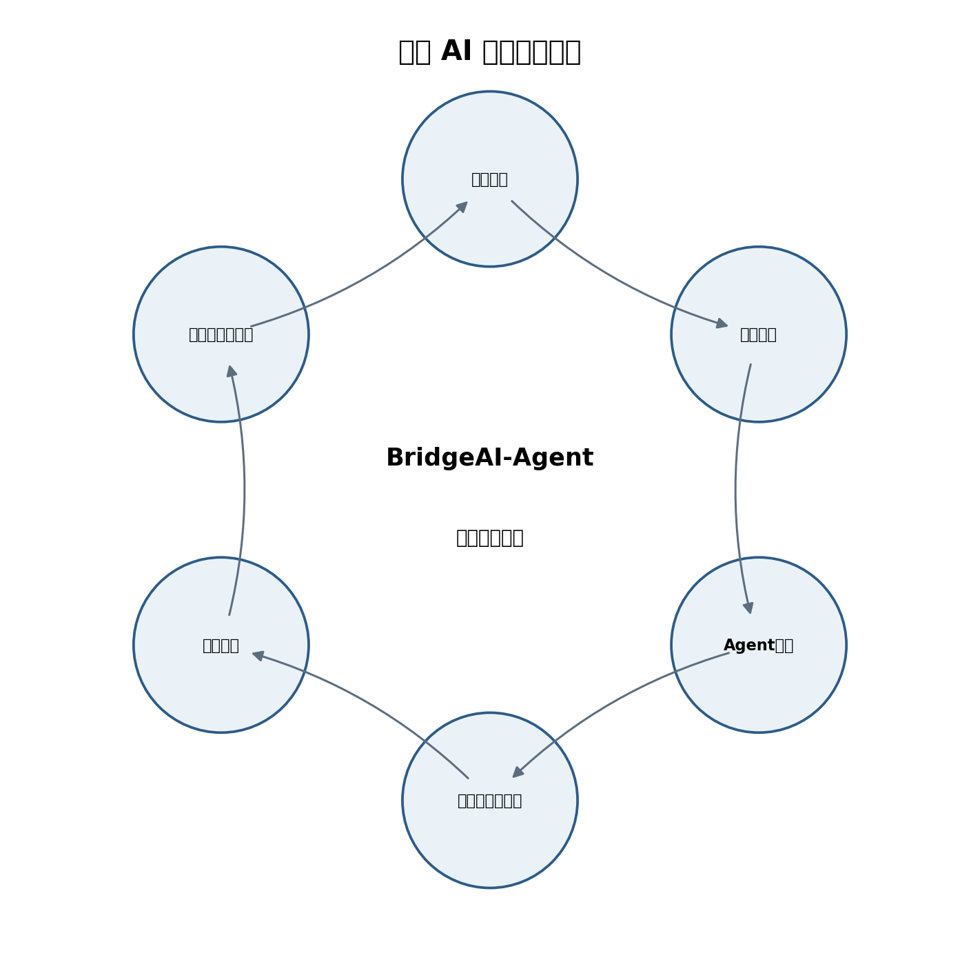
图2-8 工程AI持续演进闭环

附录A BridgeAI-Agent十大设计原则

A.1 Goal First - 目标优先
用户描述工程目标，而不是操作步骤。系统负责理解目标、规划任务和组织资源。

A.2 Agent First - 智能体优先
系统以专业Agent组织能力，而不是以菜单和模块组织业务。每个Agent拥有清晰职责和可用工具。

A.3 Knowledge First - 知识优先
数据只有经过语义关联、规范解释和经验沉淀后，才能成为长期资产。知识是BridgeAI-Agent持续成长的基础。

A.4 Human-in-the-Loop - 人在回路
AI用于放大工程师能力，而不是绕过工程责任。重大风险判断、维修决策和高风险设备操作必须人工确认。

A.5 Evidence Driven - 证据驱动
任何AI结论都应关联原始数据、模型版本、规范依据和审核记录，支持完整追溯。

A.6 Memory Native - 记忆原生
系统默认拥有项目记忆、资产记忆、病害记忆、用户偏好和组织知识，而不是将记忆视为附加功能。

A.7 Multi-Agent Collaboration - 多智能体协同
复杂工程任务由多个专业Agent共同完成，总控Agent负责任务分解、协调和结果整合。

A.8 Local First - 本地优先
核心数据和主要推理能力优先在本地运行，边缘设备承担实时任务，云端承担协同和弹性扩展。

A.9 Engineering Native - 工程原生
系统围绕桥梁、道路、隧道、工地和无人机等真实工程对象设计，而不是简单将通用聊天产品套用到工程场景。

A.10 Continuous Evolution - 持续演进
每一次项目、巡检、人工修正和维修反馈都进入知识与模型闭环，使系统持续成长。

本章总结
本章从行业发展、生命周期、Agent应用体系、传统平台局限、Engineering AI Stack、桥梁案例、核心挑战和EAIOS愿景八个方面，构建了BridgeAI-Agent的理论基础。
交通基础设施行业已经完成从纸质业务到信息化、从信息化到数字化的重要转变，但多数系统仍停留在数据管理和流程线上化阶段。单点AI模型能够提高局部效率，却无法独立完成复杂工程任务。AI Agent的价值在于，以工程目标为入口，主动组织数据、知识、模型和工具，并在人机协同和责任约束下完成可追溯的工程成果。
BridgeAI-Agent将这一新型软件形态定义为Engineering AI Operating System。它不是传统数字化平台的简单升级，而是对工程软件组织方式的重新设计：从功能中心转向目标中心，从模块调用转向Agent协同，从数据归档转向知识积累，从一次性交付转向持续演进。
这一理论框架将作为后续章节的共同基础。第三章将进一步介绍BridgeAI-Agent的总体系统架构，包括核心组件、专业Agent、知识底座、BVE、工作流、部署模式和安全体系。

